Vzory označení zásilek závazné pro podavatele, kteří podávají zásilky na základě dohody
Vzory se nevztahují na zásilky podané na základě Dohody o používání výplatních strojů k úhradě cen za poštovní služby.
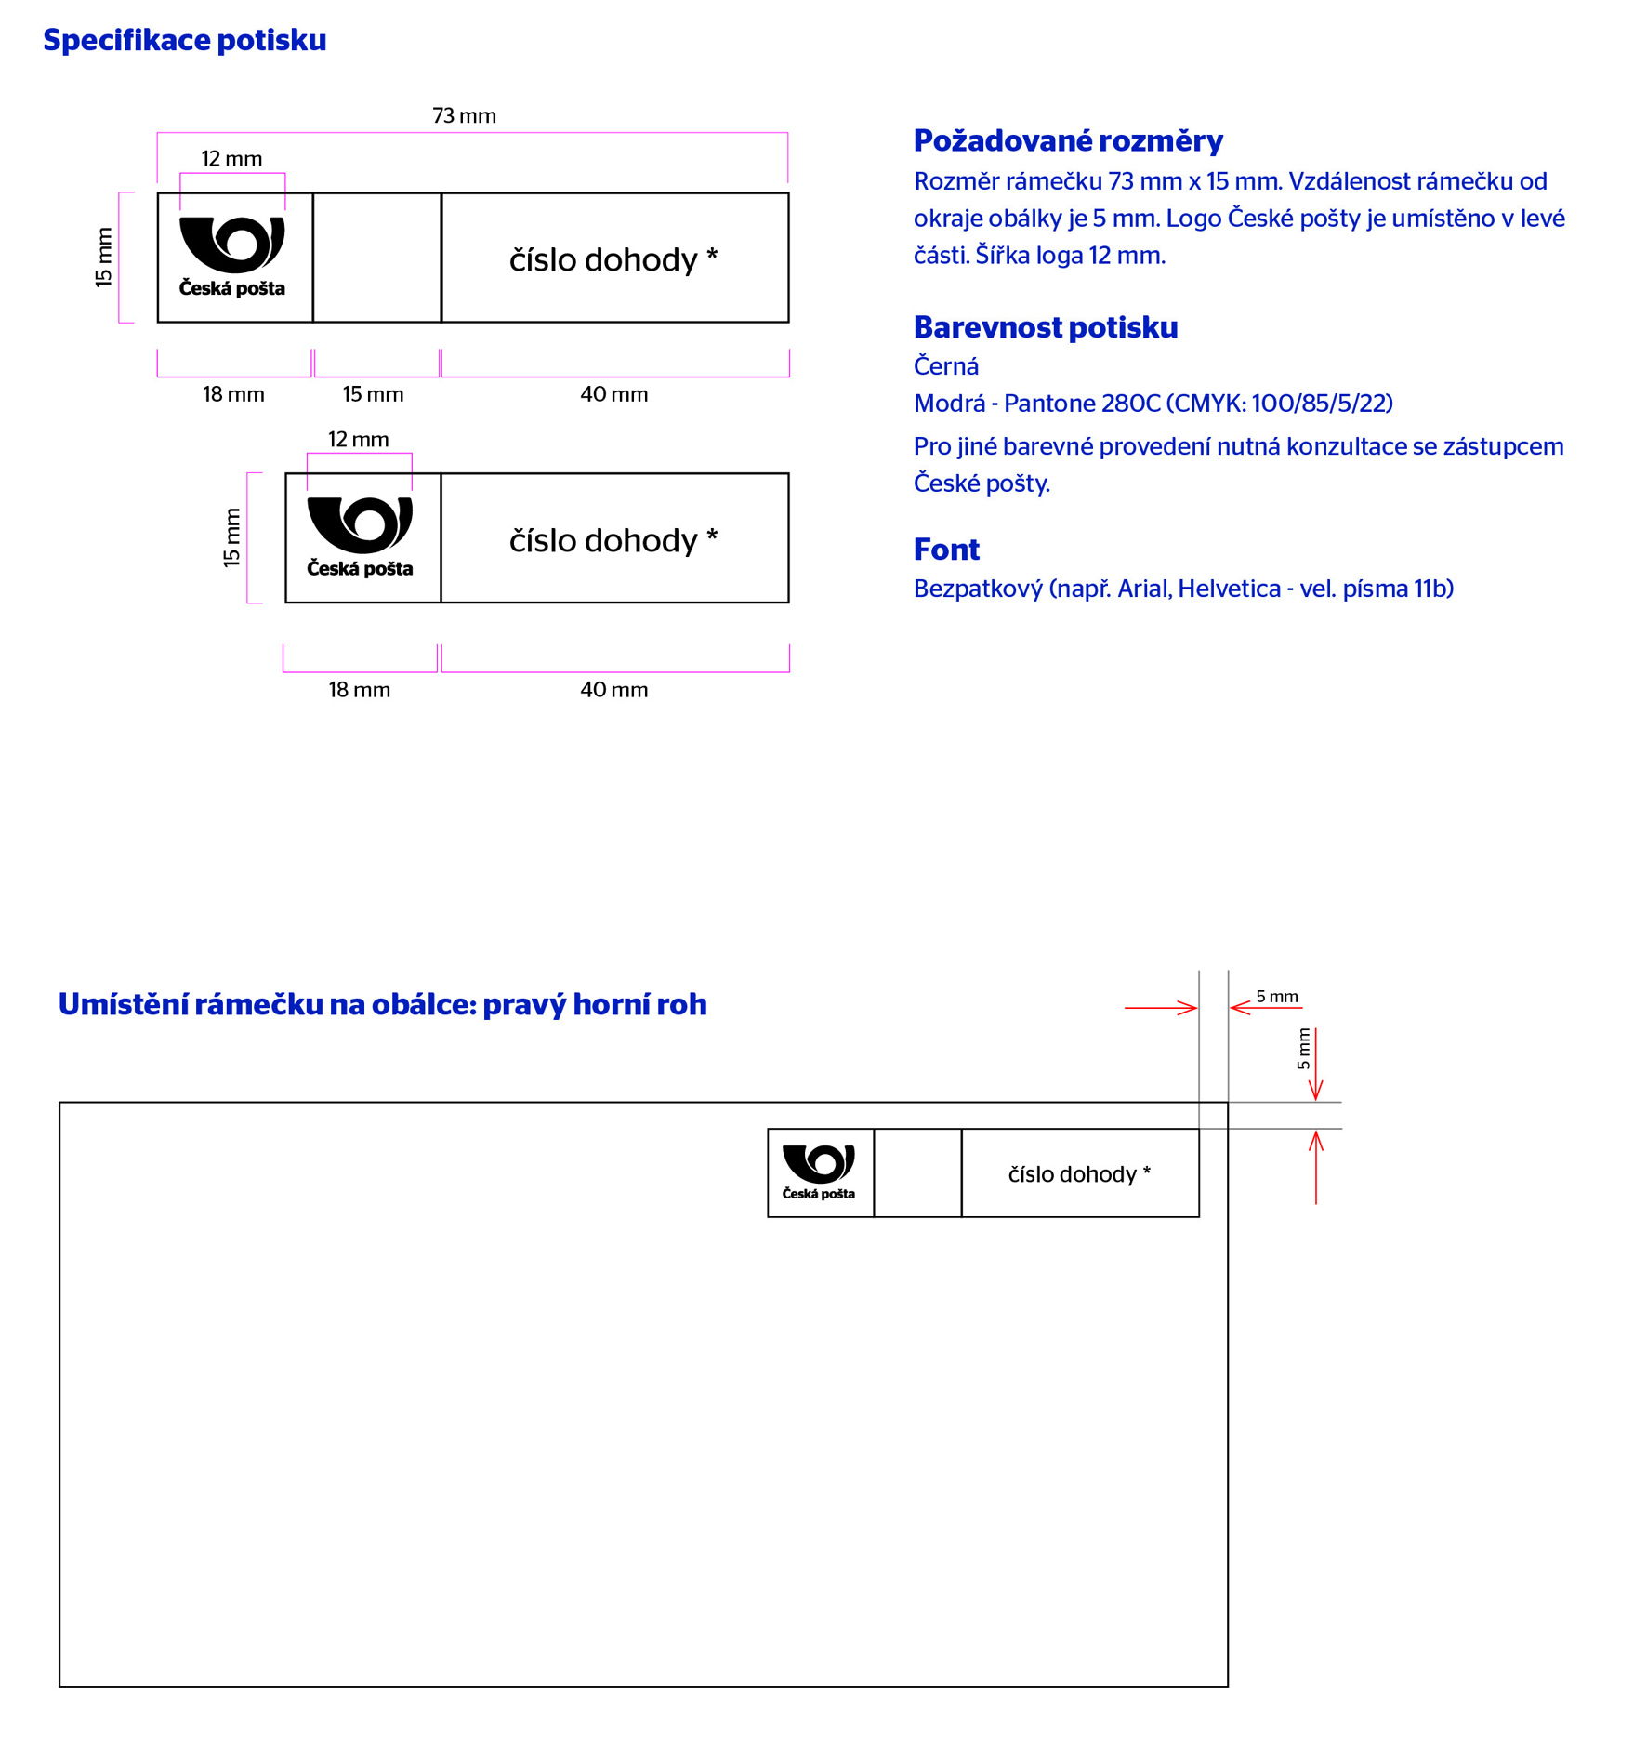
Tyto vzory budou součástí příslušných dohod upravujících způsob úhrady ceny zásilek a příslušných podmínek produktů.
- Obecné zásady označení
Ve výjimečných případech tisku na specifické materiály (např. folie) v provozovnách Postservis může být logo České pošty nahrazeno slovním označením ČESKÁ POŠTA.
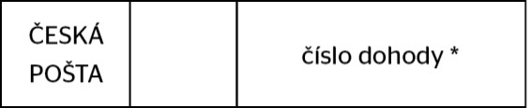
- Vzor označení vnitrostátních nezapsaných zásilek
Zásilky musí být označeny dle závazných vzorů, které obsahují následující prvky:
- Označení subjektu, u kterého byla zásilka podána
- Zkratku produktu
- Číslo dohody
Výjimku tvoří Obyčejné psaní a Obyčejný balík, u kterých není uvedení Zkratky produktu povinné.
Obyčejné psaní OLZ
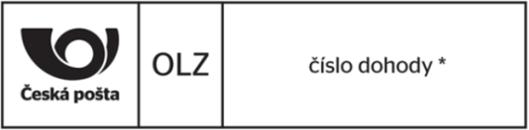
VAR 1

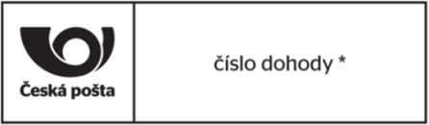
VAR 2

Obyčejný balík O
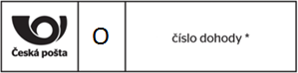
VAR 1

VAR 2

- Vzor označení vnitrostátních zapsaných zásilek
Zásilky musí být označeny dle závazných vzorů, které obsahují následující prvky:
- Označení subjektu, u kterého byla zásilka podána
- Zkratku produktu
- Číslo dohody
Pro zásilky, u kterých je identifikátor (zkratka) produktu součástí ID zapsané zásilky (čárového kódu), nemusí označení obsahovat Zkratku produktu.
Doporučené psaní R
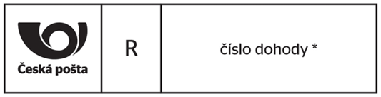
VAR 1

VAR 2

- Vzor označení mezinárodních nezapsaných zásilek
Zásilky musí být označeny dle závazných vzorů, které obsahují následující prvky:
- Označení subjektu, u kterého byla zásilka podána
- Zkratku produktu
- Poznámku, že výplatné bylo zapraveno P.P.
- Číslo dohody
- Údaj o zemi původu CZECH REPUBLIC
Výjimku tvoří zásilky Obyčejná zásilka do zahraničí, u které není uvedení zkratky produktu povinné.
Obyčejná zásilka do zahraničí ZO
VAR 1

VAR 2

Mezinárodní tiskovinový pytel – obyčejný ZTO

Obyčejná slepecká zásilka do zahraničí ZOS

- Vzor označení mezinárodních zapsaných zásilek
Zásilky musí být označeny dle závazných vzorů, které obsahují následující prvky:
- Označení subjektu, u kterého byla zásilka podána
- Zkratku produktu
- Poznámku, že výplatné bylo zapraveno P.P.
- Číslo dohody
- Údaj o zemi původu CZECH REPUBLIC
Pro zásilky, u kterých je identifikátor (zkratka) produktu součástí ID zapsané zásilky (čárového kódu), nemusí označení obsahovat Zkratku produktu.

Doporučená zásilka do zahraničí ZR
VAR 1

VAR 2

Cenné psaní do zahraničí ZCP
VAR 1

VAR 2

Mezinárodní tiskovinový pytel – doporučený ZTR
VAR 1

VAR 2

Doporučená slepecká zásilka do zahraničí ZRS

*Jako „číslo dohody“ podavatel uvádí číslo Dohody upravující způsob úhrady ceny poštovného, v případě platby Kreditem číslo Kreditu, kterým je hrazeno poštovné za danou zásilku a v případě platby Kreditem PostBox číslo Kreditu PostBox, kterým je hrazeno poštovné za danou zásilku.

Příloha 1: označení produktových skupin
Služba | navrhované označení
Obyčejné psaní | OLZ
Doporučené psaní | R
Obyčejná slepecká zásilka | OSZ
Doporučená slepecká zásilka | RS
Cenné psaní | CP
Firemní psaní | FP
Firemní psaní - doporučeně | FR
Obchodní psaní | OP
Tisková zásilka | TZ
Roznáška propagačních materiálů | RPM
Roznáška informačních materiálů | RIM
Obyčejná zásilka do zahraničí | ZO
Doporučená zásilka do zahraničí | ZR
Obyčejná slepecká zásilka do zahraničí | ZOS
Doporučená slepecká zásilka do zahraničí | ZRS
Cenné psaní do zahraničí | ZCP
Obchodní psaní do zahraničí | ZOP
Mezinárodní tiskovinový pytel obyčejný | ZTO
Mezinárodní tiskovinový pytel doporučený | ZTR
Balík Do ruky | DR
Balík Na poštu | NP
Balík Expres | BE
Balík Nadrozměr | BN
Cenný balík | CB
Obyčejný balík | O
Doporučený balíček | DB
Standardní balík do zahraničí | ZB
Cenný balík do zahraničí | ZCB
Obchodní balík do zahraničí | ZOB
EMS | EMS
EMS do zahraničí | ZEM
Nezapsaná listovní zásilka (přístup do sítě) | OJ
Zapsaná listovní zásilka (přístup do sítě) | RJ

